1. CA锁办理：

本市企业 颐信CA（办理电话：62340645）或北京CA （办理电话：62340312）  
非本市及特殊企业 颐信CA（办理电话：400-700-1900）或北京CA （办理电话：65389389）  
办理时说明在“北京市公共资源交易服务通州区分平台”使用，电子标需办理企业签章。

2、支持已有CA情况：北京工程建设交易信息网办理的北京CA（bjCA）及颐信CA  
 北京市公共资源交易服务平台区县平台专用锁

注：（北京市电子交易平台办理北京CA锁无法使用）

1. CA锁识别：请查看北京市公共资源交易服务通州区分平台政府采购交易系统登录页面（http://36.112.142.60/zfcg/）温馨提示里操作手册或直接访问（<http://36.112.142.12/ggzy/xzzxwd/3348.jhtml>），下载CA识别手册。驱动下载温馨提示里CA程序环境或下载中心文件下载CA相关驱动（<http://36.112.142.12/ggzy/xzzxwd/1711.jhtml>）。

注：使用本平台必须安装本平台提供CA驱动使用其他驱动后果自负

1. 新用户注册：点击登录界面（http://36.112.142.60/zfcg/）新用户注册，单位名称必须CA 锁自动识别，填写企业基本信息后点击注册，后必须完善企业基本信息（附件上传营业执照）提交，未完善信息的单位需切换账号（公司中文全称）密码（注册时填写密码）完善信息，等待中心审核（审核时限一个工作日内16:30前当日审核，应急电话：61557059）
2. CA绑定：新用户注册所插CA锁自动绑定该账号、其他CA锁需要绑定需用注册CA锁登陆后，点击左上角CA管理，在只插新锁的情况下点击新增锁识别CA锁信息后点击分配，即可绑定。
3. 关注项目：注册成功后CA登陆（识别企业名称输入CA锁本身密码）登陆本平台进入项目大厅找到项目进行关注显示如下界面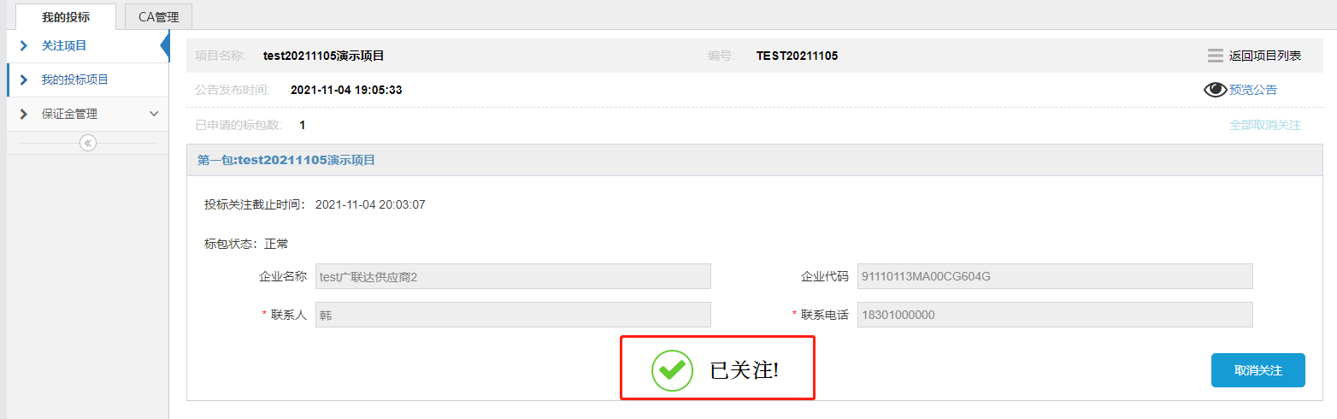
4. 下载标书：登录后进入我的投标项目进入已报名的该项目点击采购文件对应下载按钮下载采购文件（.GPZ格式 注：请妥善保管该电子文件报名截止则无法下载如有丢失请联系代理机构获取，该文件有下载公司标记禁止供应商私下共享），下载成功后状态栏变为绿色“已下载”字样。开标前请关注该页面如该项目有变更公告请重新下载招标文件或联系代理机构获取新的招标文件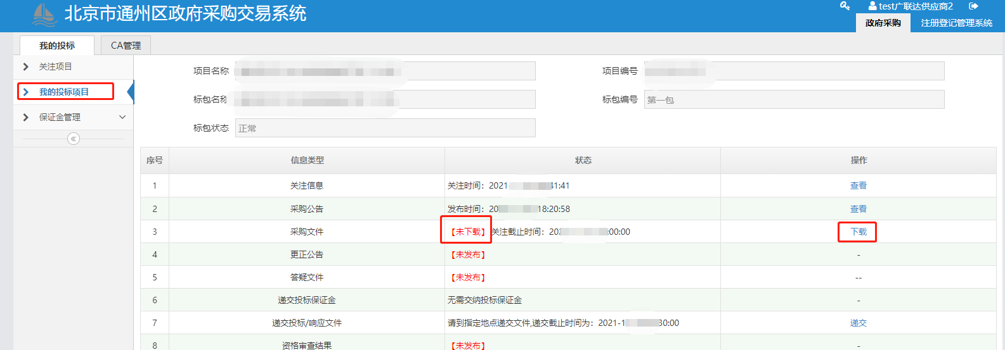
5. 线下报名：请携带6关注页面截图及7下载标书截图到现场报名，报名后需代理在本平台进行报名确认(开标前未确认则视同未报名，必要时可让代理提供报名确认截图）  
   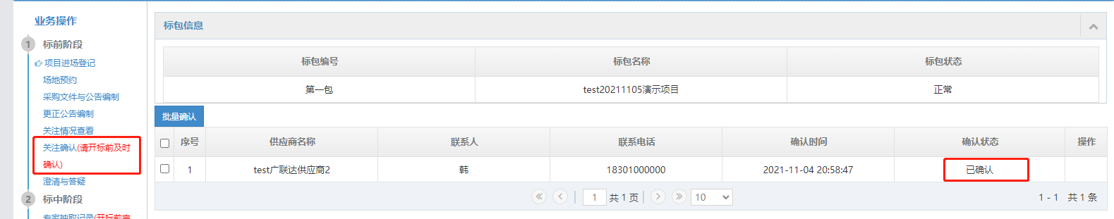
6. 下载、安装电子投标文件编制工具：需下载和代理制作招标文件相同版本投标文件编制工具（老版1250：http://36.112.142.12/ggzy/xzzxrj/3588.jhtml;新版1490 ：<http://36.112.142.12/ggzy/xzzxrj/4571.jhtml)。安装前需要按照3>、CA识别步骤将盖章所需要的CA锁在本平台交易系统识别，关闭电脑管家、360、杀毒软件、电脑本身防火墙等软件右键管理员进行本程序安装。
7. 制作电子标书：打开软件、新建、选择下载好的电子招标文件（.GPZ格式文件）新建投标文件，基本信息CA锁读取。小微企业金额：非联合体直接填写报价金额，联合体涉及小微的根据相关法律法规规定算法填写小微企业金额。点击导出招标文件获取招标文件（包括招标清单）制作相关文件导入投标文件编制工具。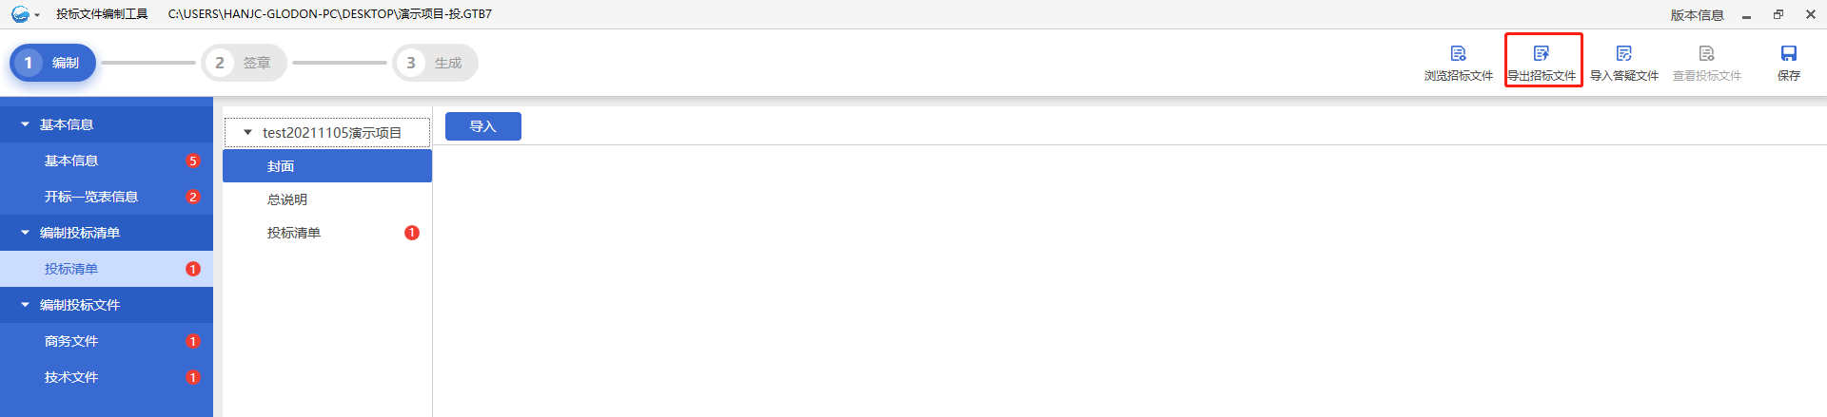

投标文件（商务文件、技术文件、投标清单（包括两种格式PDF和EXCEL）、答疑文件）只能导入一个文件，多次导入只会覆盖前面文件。

1. 签章：支持1、2描述CA锁必须按3操作后才能签章，本平台要求至少企业公章必须电子签章，其他按照代理要求进行电子签章  
   注：（北京市电子交易平台办理北京CA锁无法使用）
2. 加密、生成文件：需要插CA锁（企业主、副CA锁或项目经理个人CA）点击生成文件输入密码进行加密操作（如提示远程主机关闭了连接重复9操作即可），最终生成未加密的投标标文件（.GPT2）和加密的投标文件（.GPT注：如有360压缩该文件可能会被显示为压缩包不影响投标）
3. 上传文件：登陆本平台交易系统（http://36.112.142.60/zfcg）后打开到我的投标项目进入该项目点击递交投标/响应文件对应操作的递交按钮显示为下图所示“撤回下载”时为递交成功。注：必须递交加密文件（.GPT）若递交其他文件或未加密（.GPT2）修改为.GPT格式文件则会导致开标现场无法解密。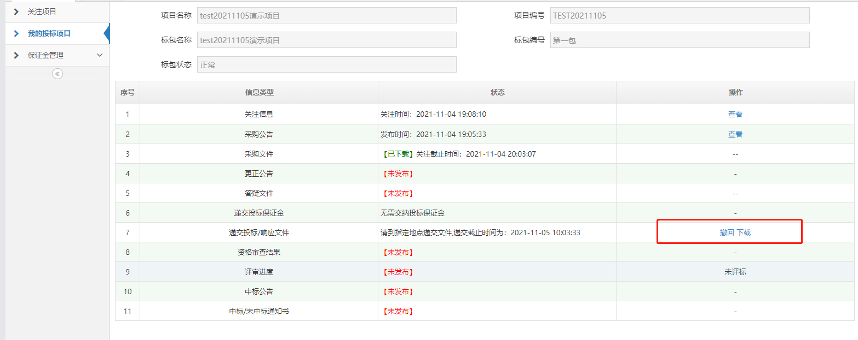
4. 开标：需要携带加密时使用的CA锁及代理所要求的纸质材料，如带错CA锁或未携带CA锁则文件无法解密，视同放弃投标。